Компонентное моделирование

Scilab,подсистема xcos

Туем Г.

Содержание

Список иллюстраций

Список таблиц

# 1 Цель работы

Выполнить упражнение по ознакомлению с программой xcos.

# 2 Задание

Постройте с помощью xcos фигуры Лиссажу со следующими параметрами: 1. A = B = 1, a = 2, b = 2, δ = 0; pi/4; pi/2; 3pi/4; pi;

1. A = B = 1, a = 2, b = 4, δ = 0; pi/4; pi/2; 3pi/4; pi;
2. A = B = 1, a = 2, b = 6, δ = 0; pi/4; pi/2; 3pi/4; pi;
3. A = B = 1, a = 2, b = 3, δ = 0; pi/4; pi/2; 3pi/4; pi.

# 3 Выполнение лабораторной работы

Математическое выражение для кривой Лиссажу:

x(t) = A sin(at + δ), y(t) = B sin(bt),

где A, B — амплитуды колебаний, a, b — частоты, δ — сдвиг фаз. В модели, изображённой на рис. II.1.3, использованы следующие блоки xcos: – CLOCK_c — запуск часов модельного времени; – GENSIN_f — блок генератора синусоидального сигнала; – CANIMXY — анимированное регистрирующее устройство для построения графика типа y = f (x); – TEXT_f — задаёт текст примечаний.

Предположим, что в модели заданы следующие параметры: A = B = 1, a = 3, b = 2, δ = pi/2.

модели в xcos и получим график, изображённый на (рис. 1).

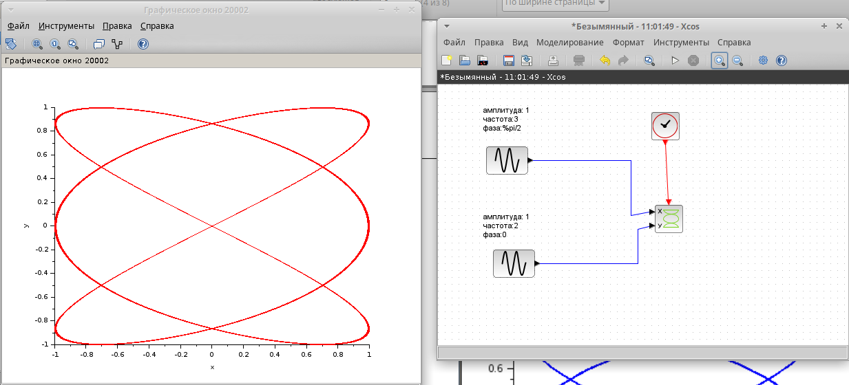

Рис. 1: модели в xcos

# 4 Выполнение лабораторной работы

Постройте с помощью xcos фигуры Лиссажу со следующими параметрами:

1. A = B = 1, a = 2, b = 2, δ = 0; pi/4; pi/2; 3pi/4; pi;

# 5 Выполнение лабораторной работы

δ = 0

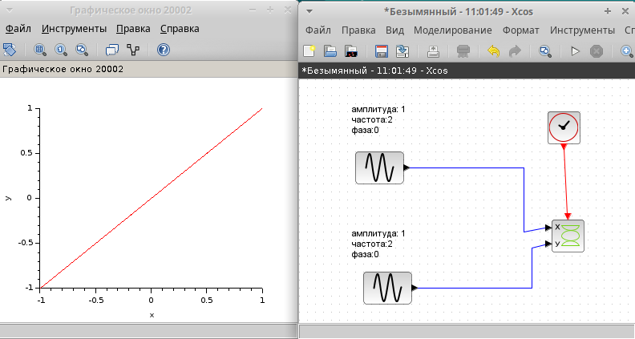

# 6 Выполнение лабораторной работы

δ = pi/4

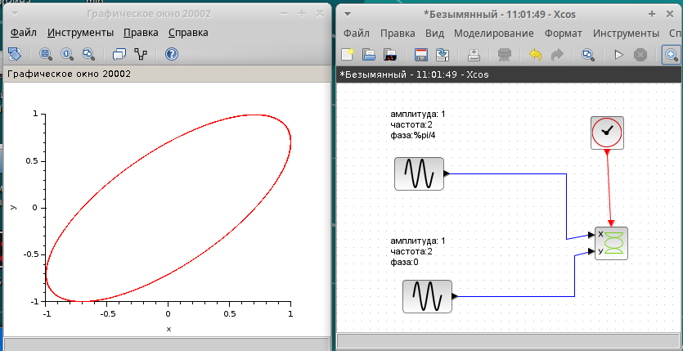

# 7 Выполнение лабораторной работы

* δ = pi/2

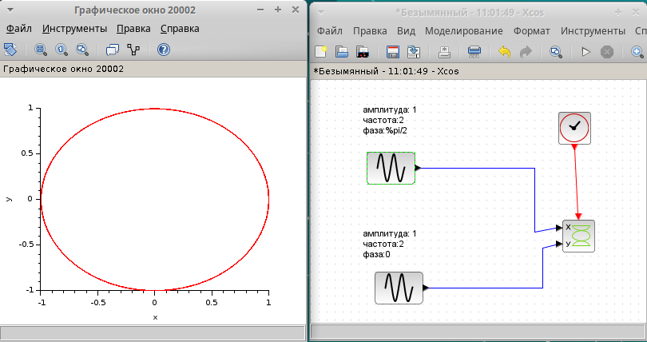

# 8 Выполнение лабораторной работы

δ = 3pi/4

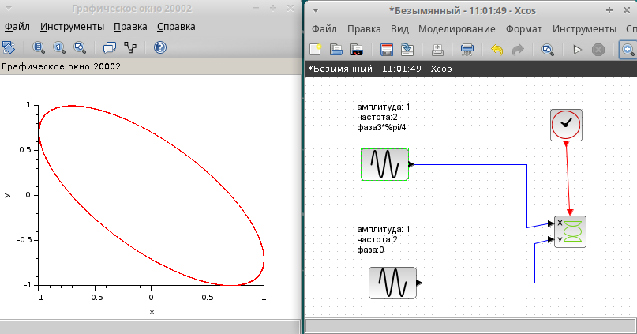

# 9 Выполнение лабораторной работы

δ = pi

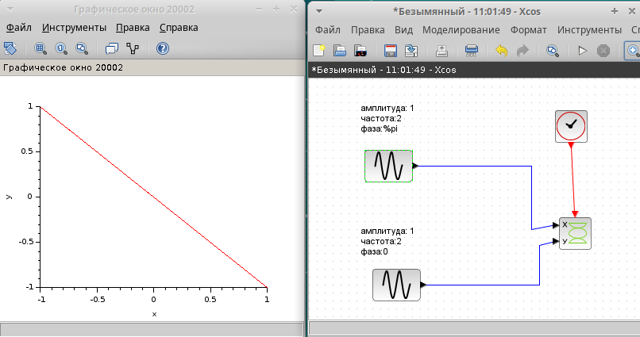

# 10 Выполнение лабораторной работы

1. A = B = 1, a = 2, b = 4, δ = 0; pi/4; pi/2; 3pi/4; pi;

# 11 Выполнение лабораторной работы

δ = 0

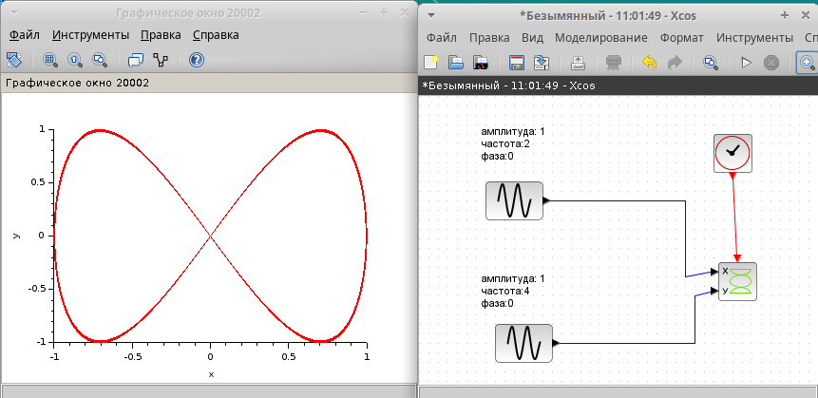

# 12 Выполнение лабораторной работы

δ = pi/4

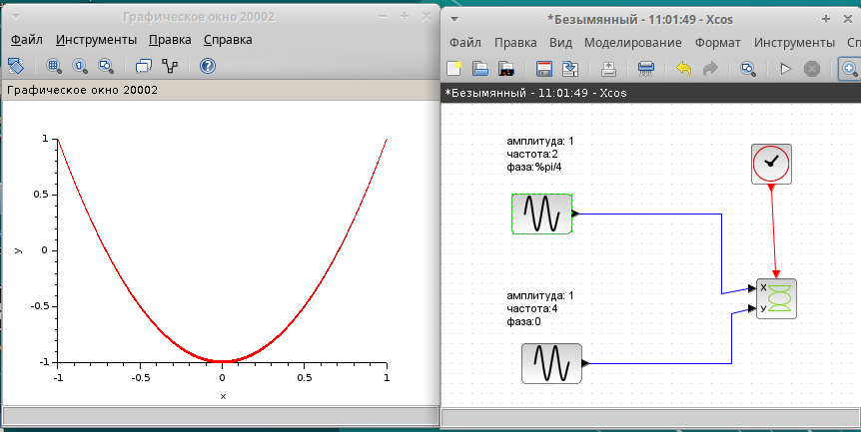

# 13 Выполнение лабораторной работы

δ = pi/2

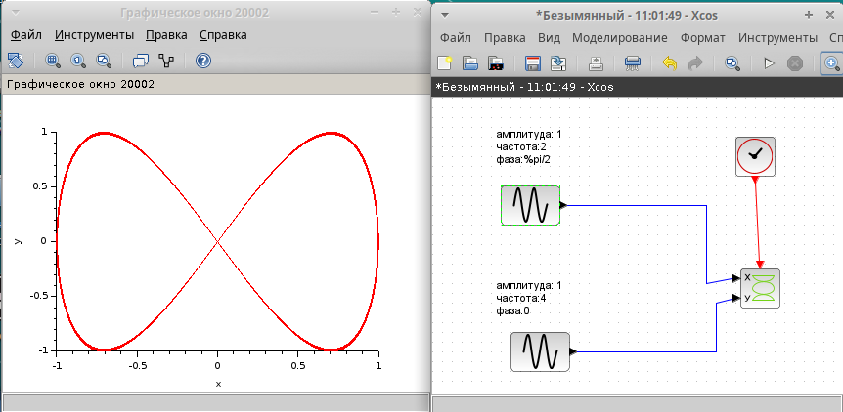

# 14 Выполнение лабораторной работы

* δ = 3pi/4

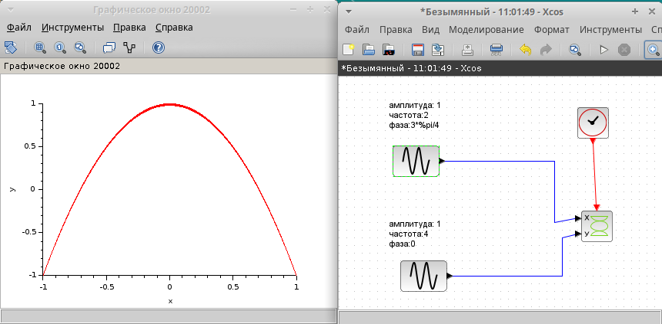

# 15 Выполнение лабораторной работы

δ = pi

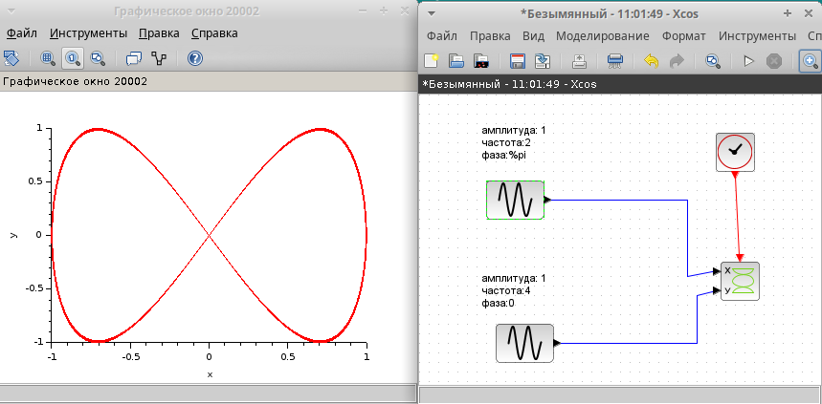

# 16 Выполнение лабораторной работы

1. A = B = 1, a = 2, b = 6, δ = 0; pi/4; pi/2; 3pi/4; pi;

# 17 Выполнение лабораторной работы

δ = 0

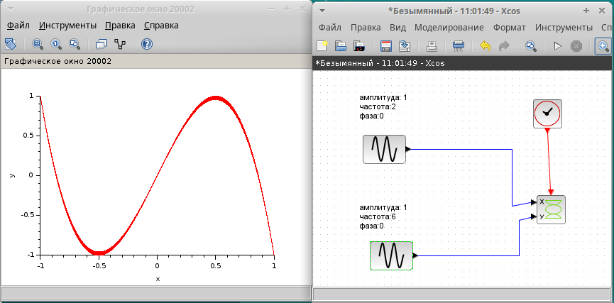

# 18 Выполнение лабораторной работы

δ = pi/4

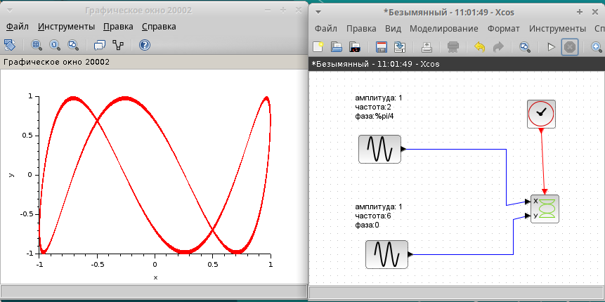

# 19 Выполнение лабораторной работы

δ = pi/2

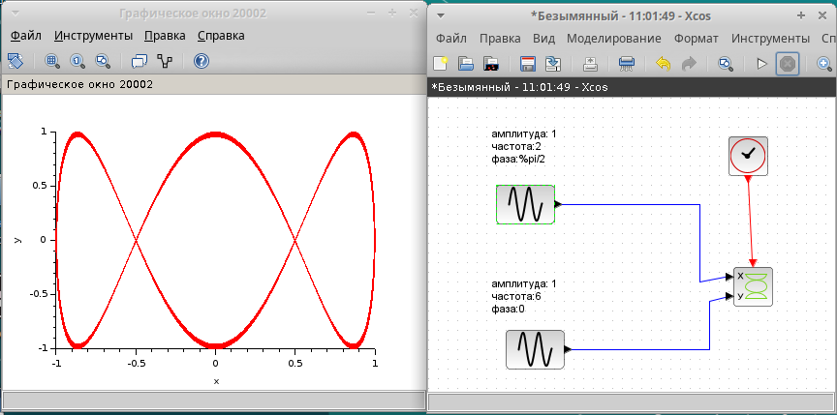

# 20 Выполнение лабораторной работы

* δ = 3pi/4

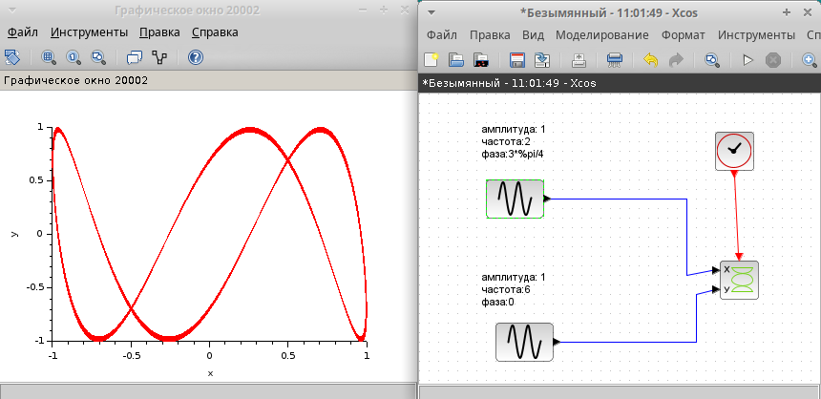

# 21 Выполнение лабораторной работы

δ = pi

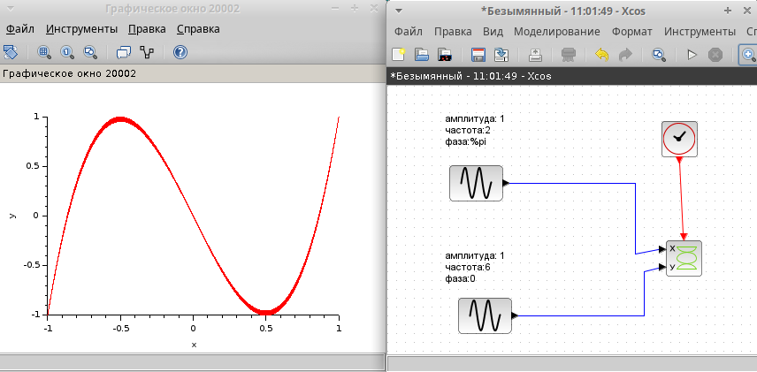

# 22 Выполнение лабораторной работы

1. A = B = 1, a = 2, b = 3, δ = 0; pi/4; pi/2; 3pi/4; pi;

# 23 Выполнение лабораторной работы

δ = 0

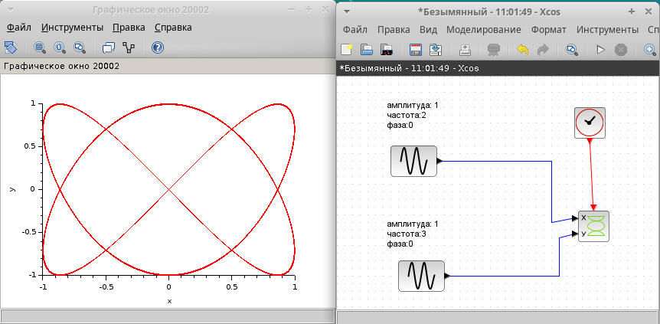

# 24 Выполнение лабораторной работы

δ = pi/4

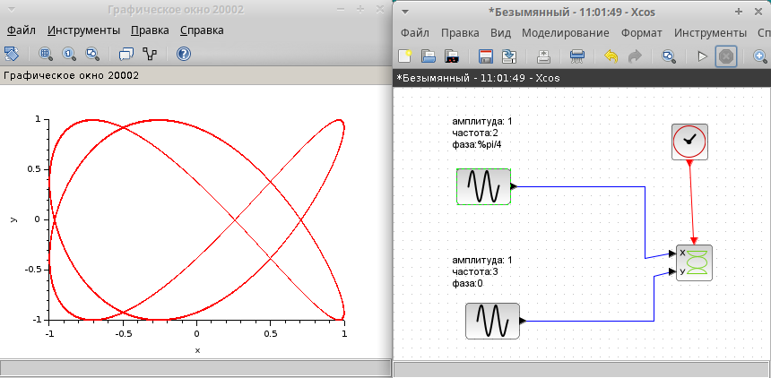

# 25 Выполнение лабораторной работы

δ = pi/2

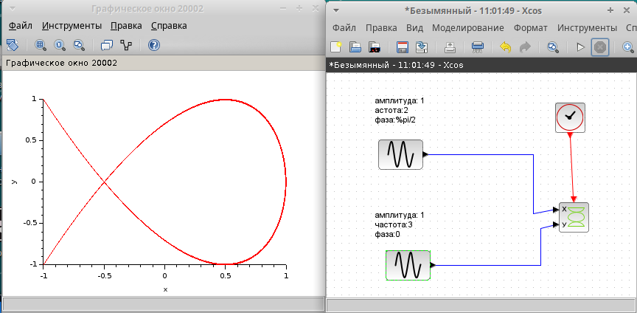

# 26 Выполнение лабораторной работы

δ = 3pi/4

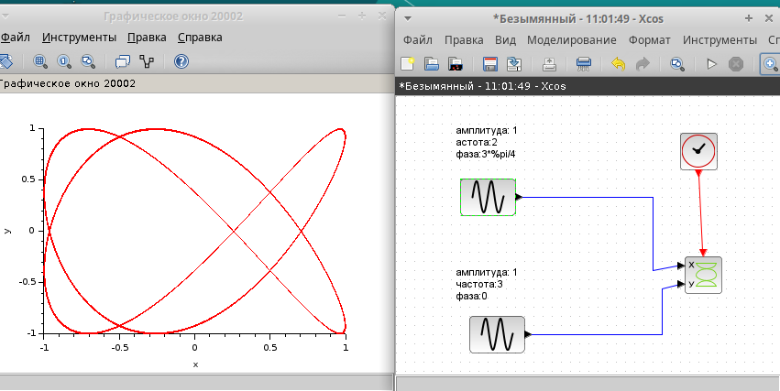

# 27 Выполнение лабораторной работы

δ = pi

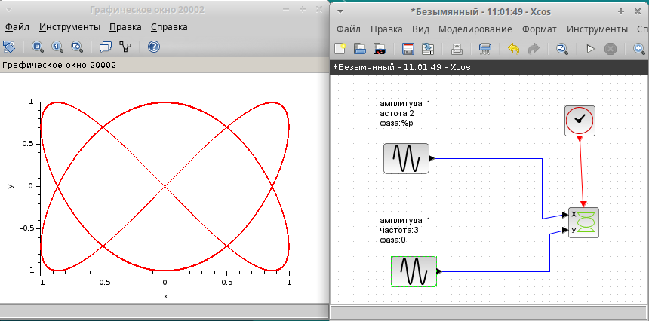

# 28 Выводы

В результате выполнения данной лабораторной работы я выполнила упражнение по ознакомлению с программой xcos